GAASD安装部署手册

前置依赖

1. 设备要求
- PC端：Ubuntu20.04/22.04 X86 桌面系统，硬盘空间至少剩余50G，剩余内存至少4G；

第一章 前置环境准备：Docker 安装

1.1 安装 Docker
Bash
# 安装依赖
sudo apt update
sudo apt install -y ca-certificates curl
# 添加 Docker 官方 GPG 密钥
sudo install -m 0755 -d /etc/apt/keyrings
sudo curl -fsSL https://download.docker.com/linux/ubuntu/gpg -o /etc/apt/keyrings/docker.asc
sudo chmod a+r /etc/apt/keyrings/docker.asc
# 添加软件源
echo "deb [arch=$(dpkg --print-architecture) signed-by=/etc/apt/keyrings/docker.asc] https://download.docker.com/linux/ubuntu $(. /etc/os-release && echo "$VERSION_CODENAME") stable" | sudo tee /etc/apt/sources.list.d/docker.list > /dev/null
# 安装 Docker Engine
sudo apt update
sudo apt install -y docker-ce docker-ce-cli containerd.io docker-buildx-plugin docker-compose-plugin

1.2 启动并验证
Bash
# 启动 Docker 服务
sudo systemctl start docker
# 设置开机自启
sudo systemctl enable docker
# 添加用户组
sudo usermod -aGdocker $USER
newgrp docker # 或注销重新登录
# 验证安装
sudo docker run hello-world
如果看到 Hello from Docker!，说明安装成功。

1.3 验证时可能出现的问题
解释：连接超时，建议配置镜像
一键配置：
Bash
# 1. 执行自动配置脚本
sudo mkdir -p /etc/docker && \
echo '{
"registry-mirrors": [
"https://docker.m.daocloud.io",
"https://docker.nju.edu.cn",
"https://docker.mirrors.ustc.edu.cn"
]
}' | sudo tee /etc/docker/daemon.json > /dev/null
# 2. 重启Docker服务使配置生效
sudo systemctl daemon-reload && sudo systemctl restart docker

第二章 GAASD 软件安装与卸载

2.1 软件包结构形态
下文中GAASD_SETUP.tar.gz作为参考，最终命名以实际包为主
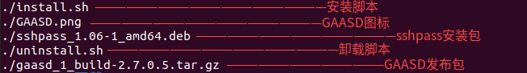

2.2 安装与卸载
安装过程中如果出现图标无法出现或者打不开软件的情况
请移步至“第四章的第一小节”

如果想清除的更干净一点
请移步至“第四章的第二小节”

JSON
tar -zxvf GAASD_SETUP.tar.gz
cd ./GAASD_SETUP
chmod +x ./*
----------------安装、卸载
sudo ./install.sh
sudo ./uninstall.sh
----------------------------
安装过程中会有如下输出
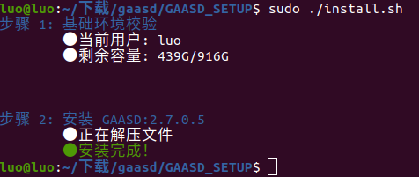
卸载过程中会有如下输出
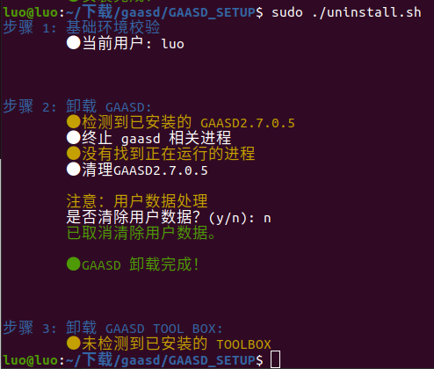

第三章 系统与应用环境配置

3.1 linux系统环境配置
下面条目如有即可忽略
- 本机存在docker
- 当前用户加入docker组sudo usermod -aG docker $USER
JSON
docker ps 显示无权限
permission denied while trying to connect to the Docker daemon socket at unix:///var/run/docker.sock: Get "http://%2Fvar%2Frun%2Fdocker.sock/v1.48/containers/json": dial unix /var/run/docker.sock: connect: permission denied
sudo usermod -aG docker $USER #输入命令将当前用户添加到 docker 用户组，新登录用户会话即可
sudo reboot # 需要重新登录用户会话，以便使用户组的变更生效
- 检查用户是否正确添加到 Docker 用户组： groups $USER

3.2 GAASD环境配置
初次启动需要在GAASD的设置页配置环境，将环境镜像文件导入进来

3.2.1 导入环境镜像
ubuntuEnv.tar
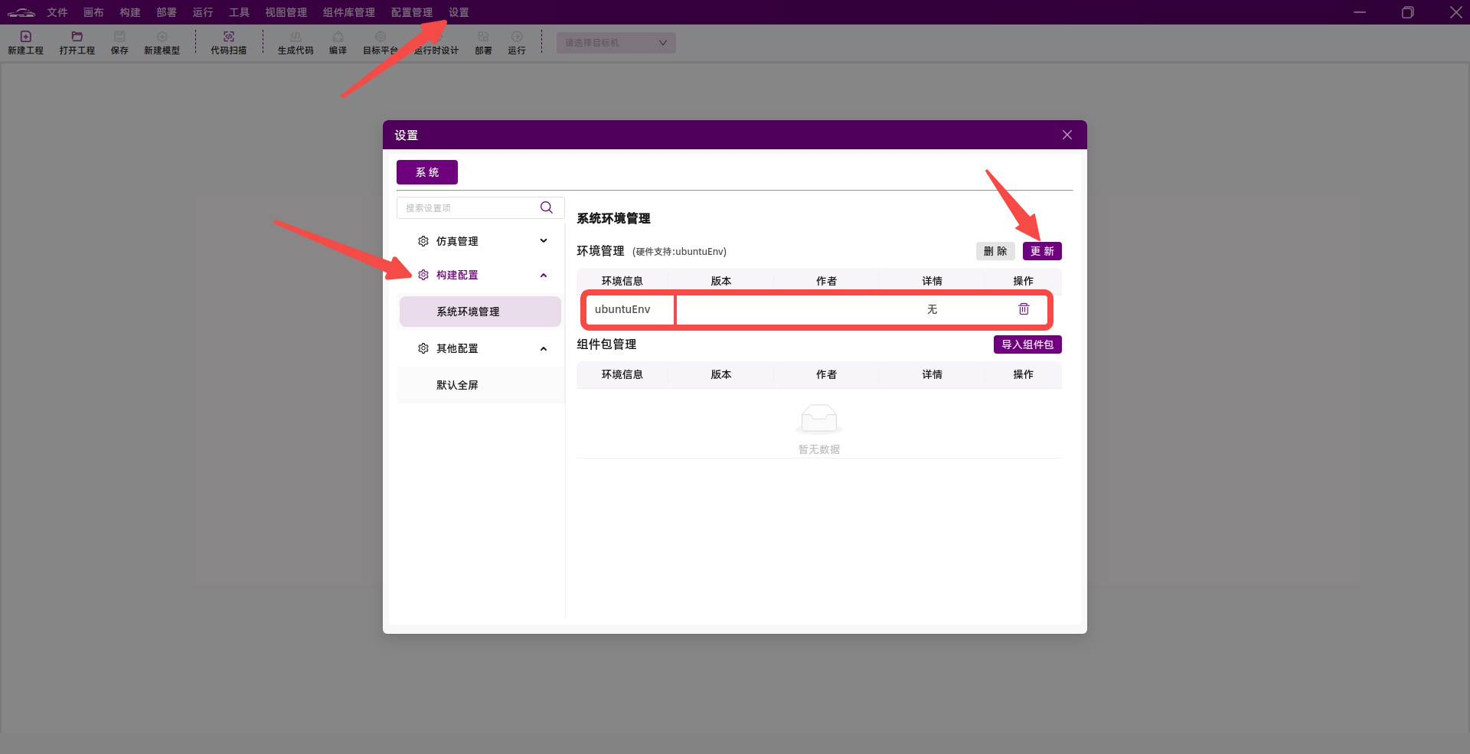
可在docker中看到此镜像
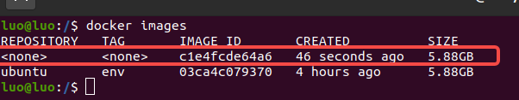

3.2.2 导入工具包
gaasd_code_tools.tar
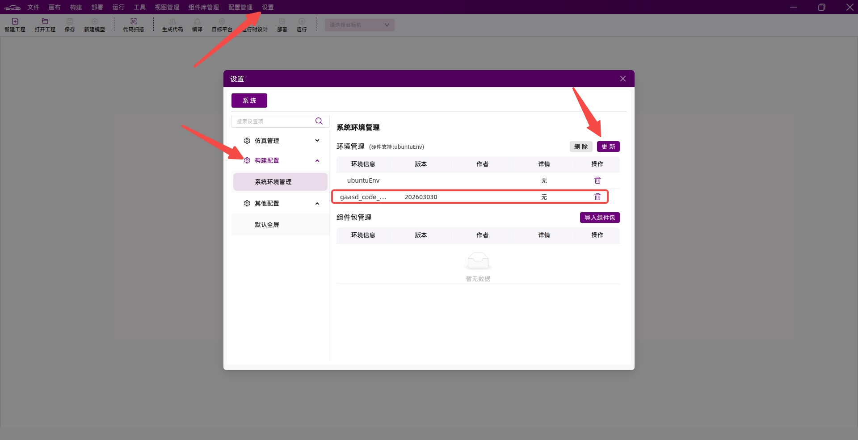
导入后可正常使用 GAASD 代码扫描、生成编译等功能

3.2.3 导入组件包
清华组件.tar
西部智联组件.tar
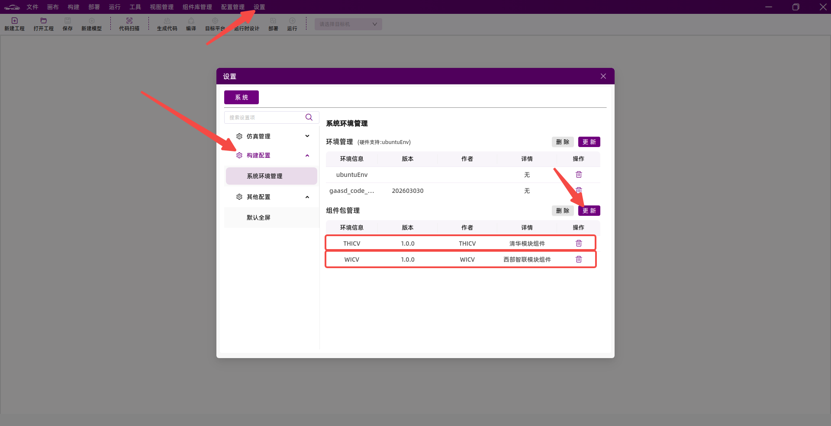
导入后 GAASD 预制组件库中拥有组件
（下图中左侧为清华组件，右侧为西部智联组件）
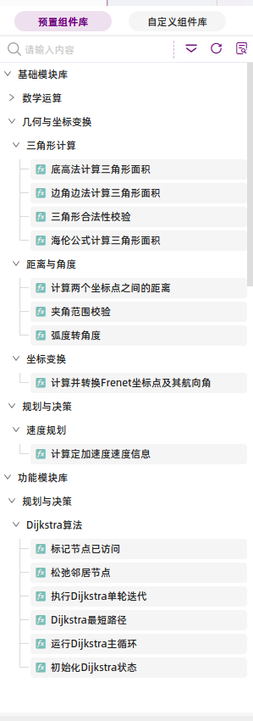 | 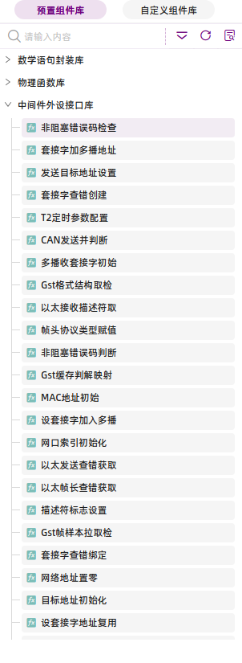

第四章 异常排查与深度清理

4.1 安装卸载后无图标，打开没反应
这个问题常见于研发自测阶段，由于调测时，新老安装包切换时会有些残留，可以使用下面方法清除历史残留
提测阶段不会存在这个问题（新电脑安装不会出现）

markdown
### 如果遇到GAASD安装后没有图标且无法运行的情况请进行如下的操作：
+ 先进行卸载操作 `./uninstall.sh`
+ 检查 `/usr/share/icons/hicolor/128x128/apps/` 下是否存在残留图标，如有请删除
+ 检查 `/usr/share/applications` 下是否存在残留桌面文件，如有请删除
+ 检查 `/usr/local/bin` 下是否有残留文件，如有请删除
+ 检查 `/usr/bin` 下是否有残留文件，如有请删除
+ 执行 `sudo gtk-update-icon-cache -f /usr/share/icons/hicolor/ > /dev/null 2>&1`
+ 执行 `sudo update-desktop-database`
+ 重新安装 `./install.sh xxxxx`

4.2 软件残留手动删除（重新恢复环境用）
- 使用uninstall 删除gaasd和工具箱软件后系统上未被删除的文件/目录
- 记录已发现的残余文件位置，内容未必完整，按需选择删除
- 残余文件位置不包括工程目录位置

4.2.1 安装卸载脚本残余
路径 | 说明
/root/.setup_info | 安装脚本生成

4.2.2 GAASD残余
路径 | 说明 | 备注
/etc/sudoers.d/gaasd  /etc/sudoers.d/gaasd_nopasswd | GAASD sudo 免密相关
$HOME/.config/GAASD | 配置相关

4.2.3 受使用方式影响的残余
celery.db
data.db
results.db
这三个文件受使用方式影响，使用菜单里图标启动可能在$HOME下，使用命令启动可能在命令执行位置，因此可能不只三个,如需删除，使用find找到并删除

